Język angielski – grupa 3-latków
Drodzy Rodzice
Bardzo dziękuję za informacje o postępach dziecka. Jeśli jeszcze nie napisaliście Państwo do mnie – czekam na maile z refleksjami na temat postępów dziecka, na zdjęcia oraz filmiki.
Mój adres: aleksandra.kwasigroch@sp2naklo.pl
W nadchodzącym tygodniu poznajemy przyjaciół Małpki Cheeky. Nadal też utrwalamy słówka, z którymi pracowaliśmy w minionych tygodniach. Życzę zadowolenia i wiele radości
z zabaw z dzieckiem
Zaczynamy!
 | WYRAŻENIE | WYMOWA | TŁUMACZENIE
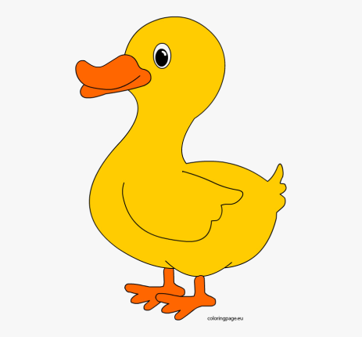 | duck | dak | kaczka
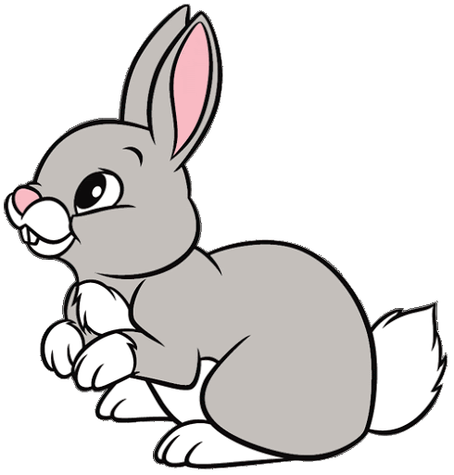 | rabbit | rabit | królik
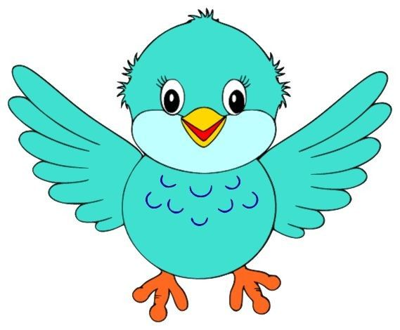 | bird | byrd | ptak

Domowa zabawa z językiem angielskim

1. Rodzic przygotowuje różnokolorowe obrazki, pokazuje dziecku, nazywa i prosi o powtarzanie nazw.
2. Where is …….?
Rodzic siada naprzeciwko dziecka, zadaje pytania i prosi o pokazanie właściwej karty.
Where is a bird? (wymowa: łer is e byrd?) Gdzie jest ptak?
Where is a rabbit? (wymowa: łer is e rabit?) Gdzie jest królik?
Where is a duck? (wymowa: łer is e dak?) Gdzie jest kaczka?
3. Rodzic rozkłada obrazki na dywanie. Gdy dziecko zamyka oczy - chowamy jeden obrazek – dziecko nazywa brakujące zwierzątko.
4. Rodzic rozkłada obrazki na dywanie obrazkiem w dół. Dziecko losuje kartę i nazywa wylosowane zwierzątko.
5. Dajemy karty dziecku. Rodzic wypowiada nazwę zwierzątka – dziecko podnosi kartę do góry.
6. Nadal utrwalamy nazwy czynności! Stajemy razem z dzieckiem, nazywamy czynności i razem je wykonujemy (dzieci znają te nazwy, potrafią je pokazywać)
jump (wymowa: dżamp) - skacz
run (wymowa: ran) - biegnij
dance (wymowa: dans) - tańcz
turn around (wymowa: tyrn arałnd) - obróć się
clap your hands (wymowa: klap jor hends) - klaszcz w dłonie
swim (wymowa: słim) - pływaj
close you eyes (wymowa: klosz jor ajs) – zamknij oczy (zasłaniamy oczy dłońmi)
open you eyes (wymowa: open jor ajs) – otwórz oczy
blow a kiss (wymowa: blok e kis) – poślij całusa
7. Tap something …..
Rozkładamy karty na dywanie. Dajemy dziecku packę na muchy. Wydajemy polecenie: Tap ….
a bird/ a rabbit/ a duck (wymowa: tap e ……..) czyli dotknij, klapnij… i nazwa zwierzaka. Dziecko jak najszybciej stara się uderzyć packą na muchy odpowiednią kartę.
8. Rozkładamy w różnych miejscach w pokoju karty ze zwierzakami. Rodzic nazywa zwierzaka – dziecko biegnie i dotyka odpowiednią kartę.
9. Rozkładamy na dywanie karty ze zwierzakami. Zadaniem dziecka jest przeskakiwanie od jednej karty do drugiej i nazywanie przyjaciół Małpki. Zmiana ról

POWODZENIA!
Zabawy do wykorzystanie w wolnym czasie
Pozdrawiam
Aleksandra Kwasigroch

